一、判断题（每题1分，共20分。在答题表格里正确题号画√；错误题号画×）
得分
1 | 2 | 3 | 4 | 5 | 6 | 7 | 8 | 9 | 10
√ | √ | √ | √ | √ | √ | √ | × | × | ×
11 | 12 | 13 | 14 | 15 | 16 | 17 | 18 | 19 | 20
√ | √ | √ | √ | √ | √ | √ | × | × | ×

1．整数集关于普通加法作成循环群。
2．布尔格必定是分配格。
4．阿贝尔群的同态像仍然是阿贝尔群。
6．每个连通图至少有一颗生成树。
7．有理数集关于普通加法和乘法构成域。
9．汉密尔顿图必定是欧拉图。
10．无向完全图K₅是平面图。
12. 无向简单图的最大度小于结点数。
13. 在任何有向图中，所有结点的入度之和等于所有结点的出度之和。
14. 任何群中都不可能有零元。
15. 群中除了幺元外，不可能有其它等幂元。
17. 有补格一定是有界格。
20. 存在有10个元素的布尔代数。

二、填空题（每题2分，共20分）
得分
4．无向完全图K₂₀有 190 条边，每个结点的度数为 19 。
5．设E为非空集合，<(E),>是格，它诱导的代数系统为 < (E) , , > 。
6．正整数集I⁺关于整除关系为格，其诱导的代数系统为 <I⁺ ,LCM, GCD > 。
7．设E为非空集合，<(E),>是格，全上界为____E______，全下界为_  __。
三、问答题（4 三、（本题共15分）

（2）（本小题5分）一棵树有三个结点度数为2，两个结点度数为3，四个结点度数为4，其余结点的度数均为1，问它有几个度数为1的结点。

解：设有x个度数为1的结点，
则结点数v=3+2+4+x=9+x ，边数e=v-1=8+x ，
因为根据定理可知，在一个图中结点的度数之和等于边数的二倍，
所以3×2+2×3+4×4+x=2（8+x）,故x=12，
因此，它有12个度数为1的结点。
本题评分标准：第（1）题每错一个空扣0.6分，最后按四舍五入处理。
第（2）题如果公式对了，而最后计算错误扣2分。

得分

五、（本题10分）
得分
设图G是连通简单平面图，有n个结点，m条边，每个面至少有t条边围成（其中t≥3）, 试证明：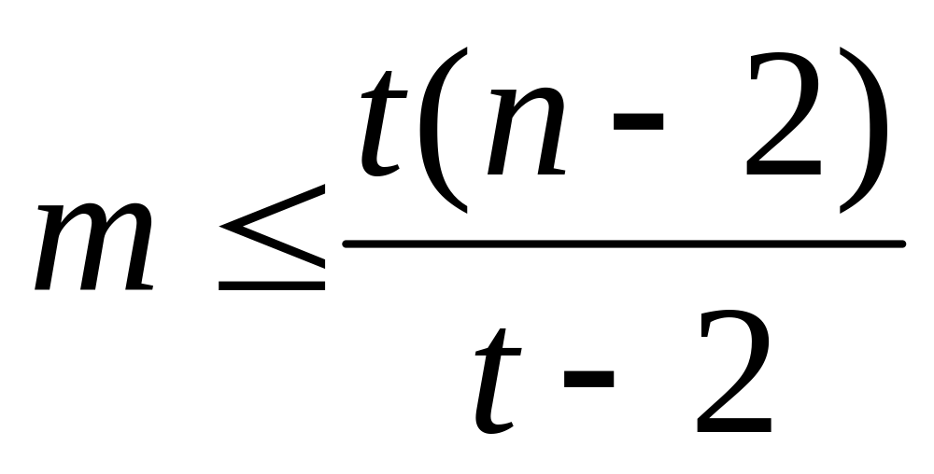
证明：
设连通平面图G共有r个面，
因为连通平面图中，每个面的次数之和等于边数的两倍
故 2m ≥ t r , 因此 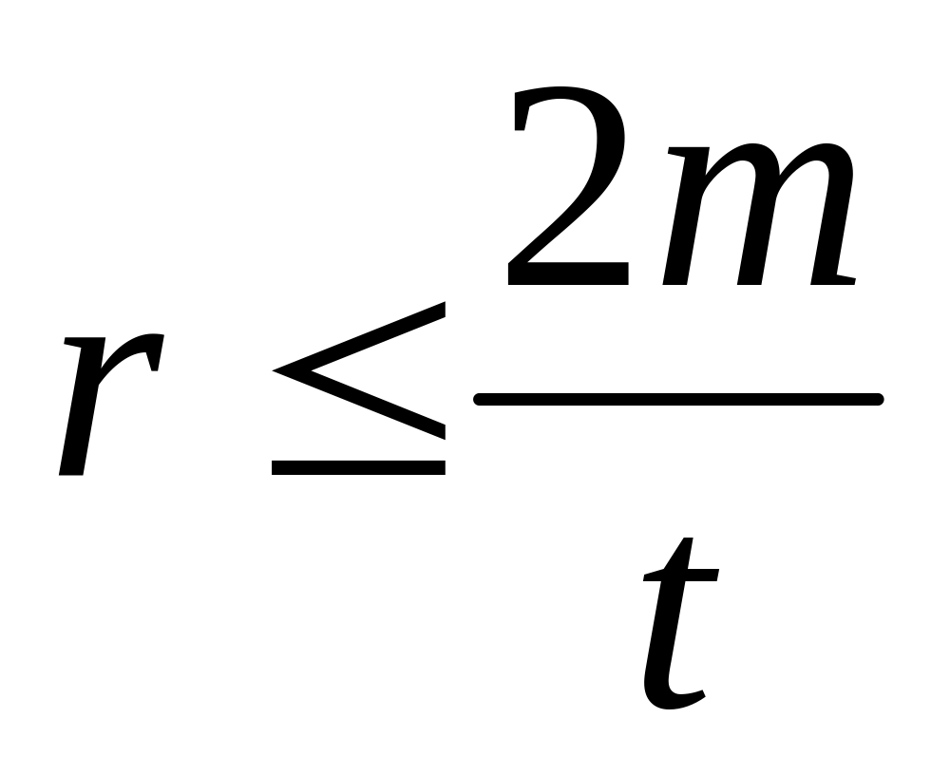
根据欧拉公式 n-m+r=2 , 可知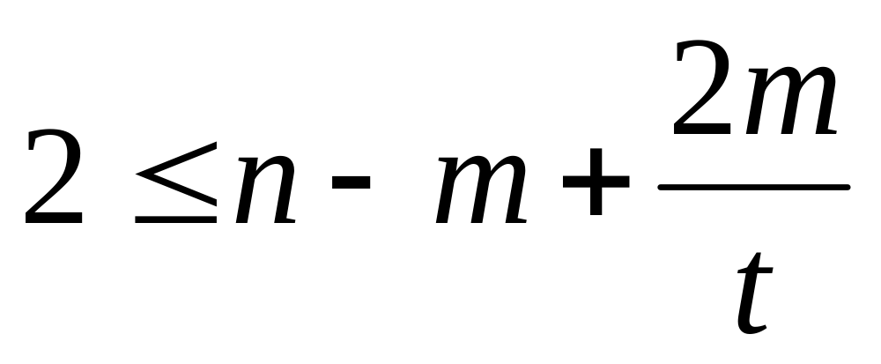
整理可得：，所以，原题得证。

本题评分标准：
设连通平面图G共有r个面，………………………………………得1分
因为连通平面图中，每个面的次数之和等于边数的两倍…………得2分
故 2m ≥ t r , 因此 ……………………………………得.2分
根据欧拉公式 n-m+r=2 , 可知……………………. 得3分
整理可得：，所以，原题得证。………………………得2

设f和h都是群<A , * > 到群<B , ⊙>的同态映射，e_{A}和e_{B}分别是群<A , * > 和群<B , ⊙>的幺元，并且C={x| x∈A,且f(x)=h(x)}。
得分
试证明：<C ,* >为群<A ,* >的一个子群。
本题评分标准：
证明：
由于e_{A}为的群<A , * >的幺元，
因为f和h都是群<A , * > 到群<B , ⊙>的同态映射，
所以，f(e_{A})=h(e_{A}),因此 e_{A}∈C,故C非空。....................得2分
任取C中的元素a和b，则根据C的定义可知
f(a)=h(a)，f(b)=h(b) ，
∴ f(b⁻¹)=f(b)⁻¹ , f(b)⁻¹=h(b)⁻¹
...................................................得2分
这样：
f(a *b⁻¹)= f(a)⊙f(b⁻¹)= f(a)⊙(f(b))⁻¹= h(a)⊙(h(b))⁻¹= h(a*b⁻¹)
因此 a *b⁻¹∈C
.....................................................得2分
根据子群判定定理知：<C ,* >为<A ,* >的一个子群。.........得1分

